ỦY BAN NHÂN DÂN THÀNH PHỐ HỒ CHÍ MINH
TRƯỜNG CAO ĐẲNG LÝ TỰ TRONG TP. HỒ CHÍ MINH


GIÁO ÁN THỰC HÀNH

- Họ và tên giảng viên :
- Môn học: Giáo dục Quốc phòng và An ninh
- Lớp:
- Năm học: 2019 - 2020

Quyển số : ……………..

Thực hiện:  ……/…/20.......... | Tên bài: - Kỹ thuật sử dụng lựu đạn  - Kỹ thuật cấp cứu và chuyển thương | Giáo án số : 8  Thời lượng: 3 TIẾT

- Mục tiêu:
Sau khi học xong bài này HSSV có khả năng:
Kiến thức :
  - Sinh viên nắm được tính năng, cấu tạo, chuyển động gây nổ của lựu đạn cũng như tư thế ném lựu đạn trúng đích và những quy tắc sử dụng, bảo quản lựu đạn.
- Sinh viên các kỹ thuật cấp cứu và chuyển thương để có thể tự cứu và cấp cứu lẫn nhau khi bị thương, bị nạn.
Kĩ năng :
  - Sinh viên thực hiện được động tác ném lựu đạn trúng đích, đảm bảo an toàn.
- Thực hành kỹ thuật cấp cứu và chuyển thương cơ bản khác nhau.
- Nắm được mục đích nguyên tắc cấp cứu và chuyển thương.
- Tự cứu và cấp cứu lẫn nhau khi bị thương, bị nạn.
Thái độ:
- Xây dựng thái độ chấp hành nghiêm quy tắc an toàn trong luyện tập và quyết tâm sử dụng có hiệu quả lựu đạn trong chiến đấu.
- Có tác phong nghiêm túc, ý thức tổ chức kỷ luật, thể hiện tính nghiêm túc tự tin.
- Đồ dùng và phương tiện dạy học:
- Máy chiếu, micro, bảng, phấn, bàn ghế, tranh ảnh, video...
- Hình thức tổ chức dạy học:
- Lý thuyết: đặt vấn đề, diễn giải, phân tích
- Thực hành: thực hiện động tác mẫu
- Ổn định lớp học: Thời lượng: 5 phút
- Giáo viên nhận lớp nắm quân số
- Giáo viên kiểm tra bài cũ
- Thực hiện bài học: Thời lượng: 130 phút
TT | Nội dung | Hoạt động dạy học |  | Thời lượng  (phút)
TT | Nội dung | Hoạt động của giáo viên | Hoạt động của HSSV | Thời lượng  (phút)
1 | Dẫn nhập:  Sự cần thiết phải học bài kỹ thuật sử dụng lựu đạn, cấp cứu và chuyển thương | - Giáo viên trình bày ý nghĩa của kỹ thuật sử dụng lựu đạn và việc cấp cứu và chuyển thương.  - Giáo viên phân tích để sinh viên thấy được sự cần thiết phải học bài học này | - Học sinh lắng nghe, ghi chép  - Học sinh tư duy trả lời câu hỏi | 5 p
2 | Giảng bài mới và hướng dẫn ban đầu:  - Kỹ thuật sử dụng lựu đạn  1. Tư thế động tác ném  1.1 Đứng ném lựu đạn  1.2 Ném lựu đạn khi đang vận động  1.3 Một số động tác bổ trợ cho tập ném lựu đạn  2.1. Kỹ thuật cấp cứu và chuyển thương  CẦM MÁU TẠM THỜI  1.1 Mục đích  1.2 Nguyên tắc  1.3 Phân biệt các loại chảy máu  1.4 Các biện pháp cầm máu tạm thời  1.4.1 Ấn động mạch  - Gấp chi tối đa:  1.4.3 Băng ép chặt:  - Băng chèn:  - . Băng nút:  - Ga – rô:  - Nguyên tắc ga – rô:  - Cách đặt ga – rô:  - Cách nới ga – rô: | - Trường hợp  Đứng ném lựu đạn thường được dùng trong trường hợp địch và địa hình cho phép, có thể đứng tại chỗ ném hoặc ném khi đang vận động. Tư thế đứng ném là tư thế ném được xa nhất.  - Động tác  + Chuẩn bị:  + Động tác ném:  Cử động 1: Chân trái bước lên (hoặc chân phải lùi về sau) một bước dài, bàn chân trái thẳng trục hướng ném, lấy mũi bàn chân trái và gót bàn chân phải làm trụ xoay người sang phải (gót trái kiễng), người hơi cúi về phía trước, gối trái khuỵu, chân phải thẳng.  Cử động 2: Tay phải đưa lựu đạn xuống dưới về sau để lấy đà, người ngả về phía sau, chân trái thẳng, gối phải hơi chùng.  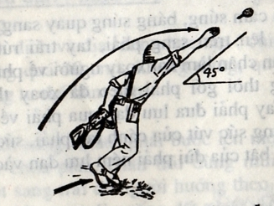  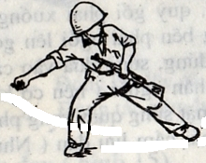  Cử động 3: Dùng sức vút của cánh tay phải, kết hợp sức rướn của thân người, sức bật của chân phải để ném lựu đạn đi. Khi cánh tay phải vung lựu đạn về phía trước một góc khoảng 45⁰ (hợp với mặt phẳng ngang), thì buông lựu đạn ra đồng thời xoay người đối diện với mục tiêu, tay trái đưa súng về phía sau cho cân bằng và bảo đảm an toàn. Chân phải theo đà bước lên một bước dài, tay phải cầm súng tiếp tục tiến, bắn hoặc ném quả khác.  b  Hướng nemnném  a  Chú ý:  Muốn ném được xa phải biết phối hợp sức bật của chân, sức rướn của thân người, sức vút mạnh và đột nhiên của cánh tay.  Khi vung lựu đạn về phía trước phải giữ cánh tay ở độ cong, độ chùng tự nhiên (không thẳng hẳn cũng không cong quá) mới có sức vút mạnh, buông lựu đạn đi phải đúng thời cơ, đúng góc ném, đúng hướng.  - Trường hợp  Ném lựu đạn khi đang vận động để tranh thủ thời cơ tiêu diệt địch.  - Động tác  + Chuẩn bị lựu đạn:  + Động tác ném  Cử động 1: Chân phải bước lên hơi chùng ghìm đà lại, bàn chân đặt hơi ngang (mũi bàn chân quay sang phải) người hơi ngả, thân người hơi xoay sang phải đồng thời tay phải đưa lựu đạn xuống dưới sang phải về sau hết cỡ.  Cử động 2: Chân trái bước bên thẳng hướng mục tiêu, mũi bàn chân đặt xuống đất, chân phải khuỵu xuống.  Cử động 3: Dùng sức bật của chân, sức rướn của thân người và sức vút mạnh của cánh tay phải ném lựu đạn vào mục tiêu. Chân phải theo đà bước lên, hai tay cầm súng tiếp tục tiến.  Tập sức vút của tay và sức rướn của thân người  Người tập đứng (chân phải sau, chân trái trước), tay phải cầm lựu đạn đưa lựu đạn xuống dưới, về sau hết cỡ rồi dùng sức vút của cánh tay kết hợp sức rướn của thân người ném lựu đạn xuống trước mặt xa 3 ÷ 5m làm từ 5 ÷ 7 lần.  Người tập nằm sấp, hai tay mở rộng, hai bàn chân sát vào nhau, mũi bàn chân chống xuống đất, dùng sức nhấc nửa thân người trên lên. Nếu có người phục vụ thì người phục vụ ngồi phía sau đè và giữ chặt chân người tập  Dùng dây cao su, hoặc dây thừng buộc ghim một đầu xuống đất, người tập đứng quay lưng về phía dây (một chân trước một chân sau). Tay nắm chắc một đầu dây, dùng sức rướn của toàn thân kéo mạnh tay về phía trước, người hơi cong về phía sau  - Hạn chế mức thấp nhất sự mất máu.  - Góp phần cứu sống tính mạnh người bị thương.  - Tránh các tai biến nguy hiểm về sau.  -Khẩn trương, nhanh chóng làm ngừng chảy máu.  - Phải xử trí đúng chỉ định theo tính chất của vết thương.  - Phải đúng quy trình kĩ thuật.  - Chảy máu mao mạch: Máu đỏ thẫm, lượng máu chảy ít, có thể tự cầm sau ít phút.  - Chảy máu tỉnh mạch vừa và nhỏ: Máu đỏ thẫm, chảy ri rỉ, lượng máu vừa phải, không nguy hiểm. Tuy nhiên tổn thương các tỉnh mạch lớn vẫn gây chảy máu ồ ạt, nguy hiểm.  - Chảy máu động mạch: Máu đỏ tươi, chảy vọt thành tia (theo nhịp tim), lượng máu có thể nhiều hoặc rất nhiều tùy theo động mạch bị tổn thương.  - Động mạch trụ và quay ở cổ tay.- Động mạch trong cánh tay ở mặt trong cánh tay.  - Động mạch dưới đòn ở hõm xương đòn.- Động mạch đùi ở giữa nếp bẹn.  - Động mạch cảnh ở cổ tay.  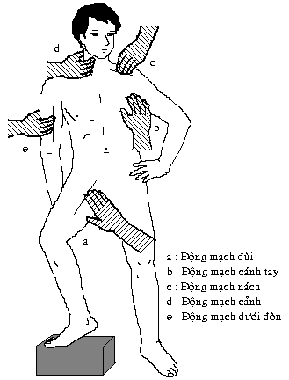  - Gấp cẳng tay vào cánh tay.- Gấp cánh tay vào thân người.  - Gấp cẳng chân vào thân đùi.- Gấp đùi vào thân người.  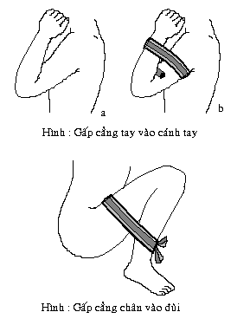  - Đặt 1 lớp gạt và bông hút phủ kín vết thương.  - Đặt 1 lớp bông mỡ dầy phủ trên lớp bông gạt.  - Băng theo kiểu xoắn vòng hoặc số 8 (nên dùng băng thun).  Con chèn đặt vào vị trí trên đường đi của động mạch, càng sát vết thướng càng tốt, sau đó cố định con chèn bằng nhiều vòng băng tương đối chặt.  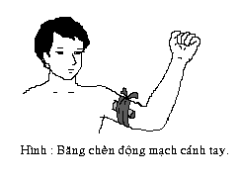  Là cách băng ép, có dùng thêm bấc gạc đã triệt khuẩn, nhét chặt vào miệng vết thương tạo thành cái nút để cầm máu.  - Là biện pháp dùng sợi dây cao su cột chặt làm ngừng sự lưu thông máu, máu sẽ không chảy ra ở miệng vết thương.  - Ga – rô được phép làm trong các trường hợp sau:  - Vết thương ở chi chảy máu ồ ạt, phân thành tia hoặc trào ra vết thương.  - Vết thương bị cắt cụt tự nhiên. - Bị rắn cắn.  - Vết thương phần mềm hoặc gảy xương có kèm theo tổn thương động mạch..  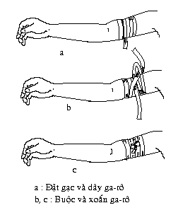  - Phải đặt ga – rô ngay sát trên vết thương và để lộ ra ngoài. Không bị vật gì che lấp.  - Nhanh chóng chuyển người bị thương đến bệnh viện gần nhất, trên đường vận chuyển cứ 1 giờ nới ga – rô 1 lần.  - Phải chấp hành triệt để những qui định về ga – rô:  - Ghi họ tên, địa chỉ người bị thương, thời gian đặt ga – rô, thời gian nới ga- rô lần 1, lần 2, họ tên địa chỉ người ga – rô … để giúp các tuyến trên theo dỏi và xử trí.  - Có kí hiệu bằng vải đỏ cài vào túi áo bên trái.  - An động mạch phía trên vết thương.- Lót vải gạc chổ định ga – rô.  - Đặt dây ga – rô rồi từ từ xoắn, vừa xoắn vừa bỏ tay ấn động mạch ra thấy máu ngừng chảy là được.  - Một người ấn động mạch phía trên ga – rô.  - Một người nới dây ga – rô, vừa nới từ từ vừa theo dỏi sắc mặt người bị thương,tình hình chảy máu,màu sắc đoạn chi dưới ga – rô. Khoảng 4-5 phút sau đặt lại ga – rô và không đặt lại ngay chổ củ.  - Vết thương bị cụt tự nhiên, đoạn chi có dấu hiệu hoại tử thì không được nới ga – rô để tránh xảy ra tai biến nguy hiểm. | Sv ghi chép, nghe giảng  Sv ghi chép, nghe giảng  - Sinh viên chú ý lắng nghe giáo viên phân tích động tác  Sv ghi chép, nghe giảng  Sv ghi chép, nghe giảng  Sv ghi chép, nghe giảng  Sv ghi chép, nghe giảng  Sv ghi chép, nghe giảng  - Sinh viên ghi chép bài đầy đủ  - Sinh viên chú ý lắng nghe giáo viên phân tích động tác  - Sinh viên chú ý lắng nghe giáo viên phân tích động tác  - Sinh viên tập luyện theo từng tiểu đội dưới sự hướng dẫn của GV  . | 45p
3 | Củng cố kiến thức và Hướng dẫn thường xuyên:  - Tư thế động tác ném  1.1 Đứng ném lựu đạn  1.2 Ném lựu đạn khi đang vận động.  2. Kỹ thuật cấp cứu và chuyển thương  2.1 CẦM MÁU TẠM THỜI | Giáo viên nhắc lại tóm tắt về một số loại lựu đ đạn Việt Nam, Kỹ thuật cấp cứu và chuyển thương.  GV tổ chức tiểu đội ôn luyện  Gv sửa động tác sai cho sv | - Sinh viên tập trung chú ý Giáo viên nhắc lại nội dung bài  - Chú ý ghi chép bài đầy đủ  - Sinh viên về vị trí tập luyện theo từng tiểu đội  - Sinh viên tích cực tập luyện theo từng tiểu đội  - Sinh viên vừa tập luyện vừa chú ý khi giáo viên sửa sai cho tiểu đội mình | 75 p
4 | Hướng dẫn tự học và hướng dẫn kết thúc:  - Hướng dẫn tự học  - Tư thế động tác ném  2.1 Đứng ném lựu đạn  2.2 Ném lựu đạn khi đang vận động  3. Kỹ thuật cấp cứu và chuyển thương  3.1 Cầm máu tạm thời | Giáo viên hướng dẫn sinh viên:  - Tính năng chiến đấu.  - Cấu tạo.  - Chuyển động gây nổ.  Tổ chức đánh giá rút kinh nghiệm buổi tập, khen thưởng những thành viên xuất sắc, phê bình những thành viên chưa tốt trong quá trình luyện tập. | Sinh viên tích cực tự học  SV quan sát lắng nghe nhận xét đánh giá của GV | 5 phút
5 | Hướng dẫn tự rèn luyện: | Gv hướng dẫn cho các tiểu đội ôn luyện 3 nội dung  Đứng ném lựu đạn  Ném lựu đạn khi đang vận động  Cầm máu tạm thời
- Rút kinh nghiệm tổ chức thực hiện:
Trưởng khoa/Trưởng bộ môn Ngày.....tháng ........năm 20
Giảng viên

